11. 10. Učivo 1.C
Den | Předmět | Učivo (pracovní sešit) | DÚ
ST | ČJ | - Čtení knihy  - ŽA 24/5 – trénujeme čtení vět (po slabikách – klidně dětem označte tužkou slabiku obloučkem)  - Nácvik psaní slov (na destičku): MÁME, LAMA, ELA  př. prvně vytleskáme slabiky MÁ-ME, pak jen tu první MÁ… z čeho se skládá – M-Á + zápis. Postup opakujeme s další slabikou. Pokud děti neslyší samohlásky (př. U slabiky MÁ slyší jen M), tak dejte na výběr: Slyšíš tam M, MA nebo MÁ? Lépe pak najdou rozdíl.  - ŽA 25/1  - ŽA 25/2
 | ČJ půlená | - Individuální čtení + pracovní list podzim  - PČ kontrola DÚ + doplnění ostatních řádků čísla 1  - Práce s rozstříhanými písmenky – slabiky, slova
 | M | - PS 21/1 na tabuli velkou tabuli společně, otázky: Je více čtverců nebo koleček?... O kolik jich je více?  - Trénink krokování + povely  - Turistická desetiminutovka – příklady i zápisový lístek jsou v příloze  - Pro rychlíky PS 21/2 - individuálně
 | ČJ | - ŽA 26/1 písmeno S, filmeček od – 1:28:18  https://www.youtube.com/watch?v=dMSQdxUWWoM  film S Listy – proč jsou tak barevné na podzim  - Dechové cvičení – list ve větru, foukáme a ruka znázorňuje pohyb listu (silně/slabě/co nejdelší dech)  - ŽA 26/2-3 | DÚ naučit se básničku ŽA 26/1 (stačí na příští týden)  DÚ UC str. 13  Rozstříhat písmena S, s  (kdo nemá É, é)

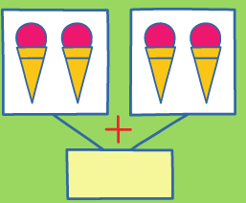
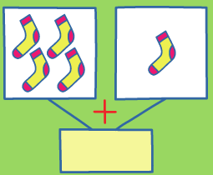

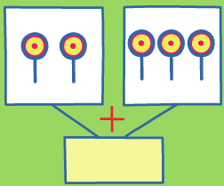
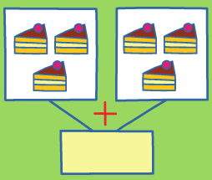

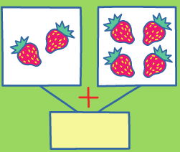
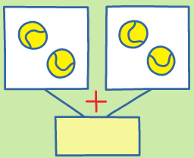

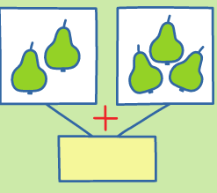

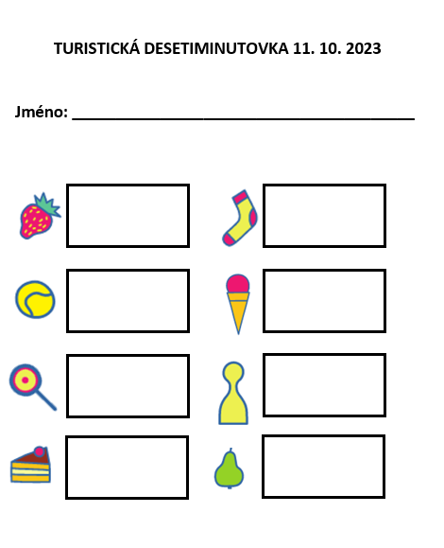
TURISTICKÁ DESETIMINUTOVKA 11. 10. 2023

Jméno: _______________________________________

